АДМИНИСТРАЦИЯ ОКРУГА МУРОМ

ПОСТАНОВЛЕНИЕ

15.04.2022 № 175

Об утверждении дизайн-проектов благоустройства общественных территорий, отобранных для проведения рейтингового голосования по отбору общественной территории, предлагаемой к благоустройству в 2023 году
В связи с подведением итогов общественных обсуждений дизайн-проектов благоустройства общественных территорий, отобранных для проведения рейтингового голосования по отбору общественной территории, предлагаемой к благоустройству в 2023 году в рамках реализации муниципальной программы «Благоустройство территории округа Муром», в соответствии с Федеральным законом от 06.10.2003 № 131-ФЗ «Об общих принципах организации местного самоуправления в Российской Федерации», постановлением администрации Владимирской области от 30.08.2017 № 758 «Об утверждении государственной программы Владимирской области «Благоустройство территорий муниципальных образований Владимирской области», руководствуясь Уставом округа Муром,
постановляю:
- Утвердить дизайн-проекты благоустройства общественных территорий, отобранных для проведения рейтингового голосования по отбору общественной территории, предлагаемой к благоустройству в 2023 году в рамках реализации муниципальной программы «Благоустройство территории округа Муром», согласно приложению:
1.1. ул. Первомайская (от ул. Воровского до Троицкой площади);
1.2. Сквер в районе д. 11 по ул. Свердлова, г. Муром;
1.3. ул. Московская (от д. 17 и д. 24 по ул. Московская до Владимирского шоссе);
1.4. Окский парк;
1.5. территория ул.Коммунистическая (от ул. Первомайская до ул. Артема);
1.6. Набережная р. Оки (южная часть).
- Контроль исполнения настоящего постановления возложить на первого заместителя Главы администрации округа Муром по ЖКХ, начальника Управления ЖКХ И.К. Федурина.
- Настоящее постановление вступает в силу с даты его подписания и подлежит размещению на официальном сайте администрации округа Муром.

Глава округа Е.Е. Рычков

Приложение
к поставнолению Администрации округа Муром
от 15.04.2022 № 175

Дизайн-проекты благоустройства общественных территорий, отобранных для проведения рейтингового голосования по отбору общественной территории, предлагаемой к благоустройству в 2023 году в рамках реализации муниципальной программы «Благоустройство территории округа Муром»
1.
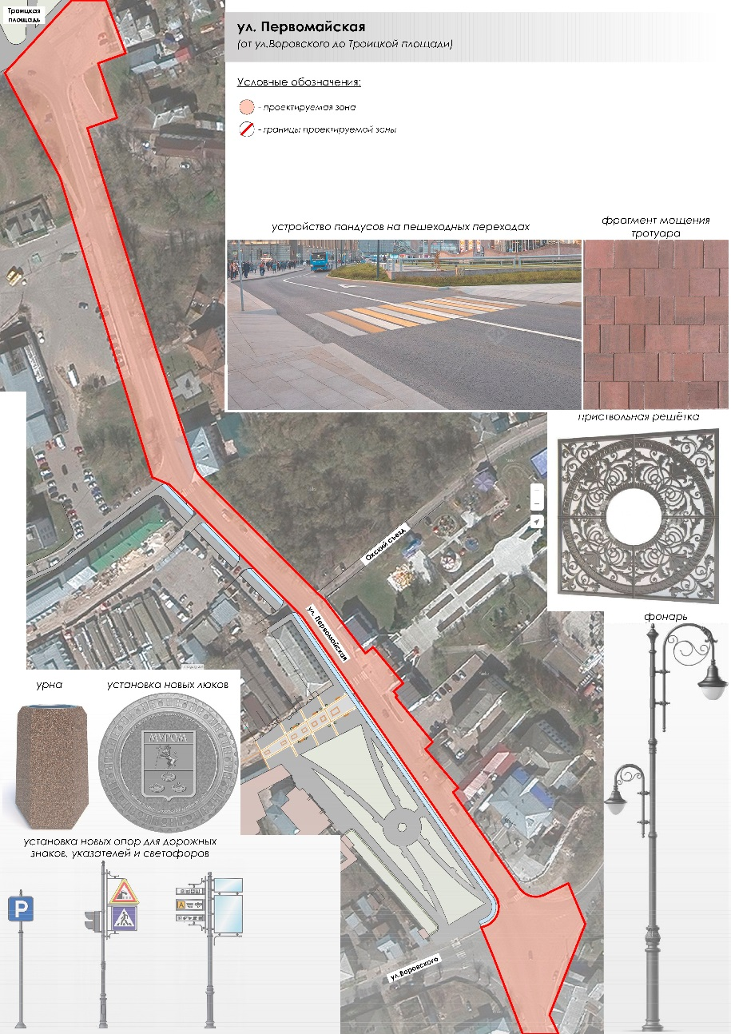
Цель благоустройства территории: создание функционального и эстетически оформленного общественного пространства.
Основной подход: комплексное использование природных условий, современных средств и приемов благоустройства для организации пространства.
В рамках реализации мероприятий по благоустройству планируется выполнить:
благоустройство территории;
организация освещения;
установка уличной мебели;
создание инфраструктуры пешеходных зон;
создание ландшафтных объектов;
создание развитой пешеходной зоны с твердым покрытием из тротуарных плит, брусчатки.

2.
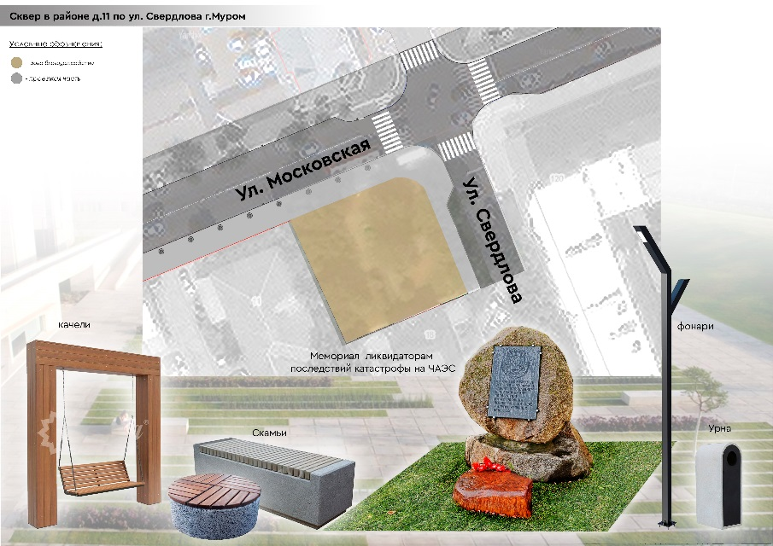
Цель благоустройства: организация территории многофункционального направления рекреационной деятельности с развитой системой благоустройства.
Основной подход: комплексное использование существующих современных средств и приемов организации пространства, создание архитектурного облика с устройством (ремонтом) покрытия пешеходных дорожек, установка малых архитектурных форм, устройство освещения. В рамках реализации мероприятий по благоустройству территории планируется выполнить:
оборудование мест для отдыха, общения;
организацию пешеходных потоков на территории к прилегающим объектам торговли, различным организациям обслуживания, жилым домам;
мощение пешеходной зоны и зон отдыха тротуарной плиткой;
оснащение территории малыми архитектурными формами (скамейками, урнами);
устройство освещения;
После завершения работ по благоустройству данная территория будет использоваться как зона для отдыха, с устройством прогулочных и транзитных пешеходных путей.

3.
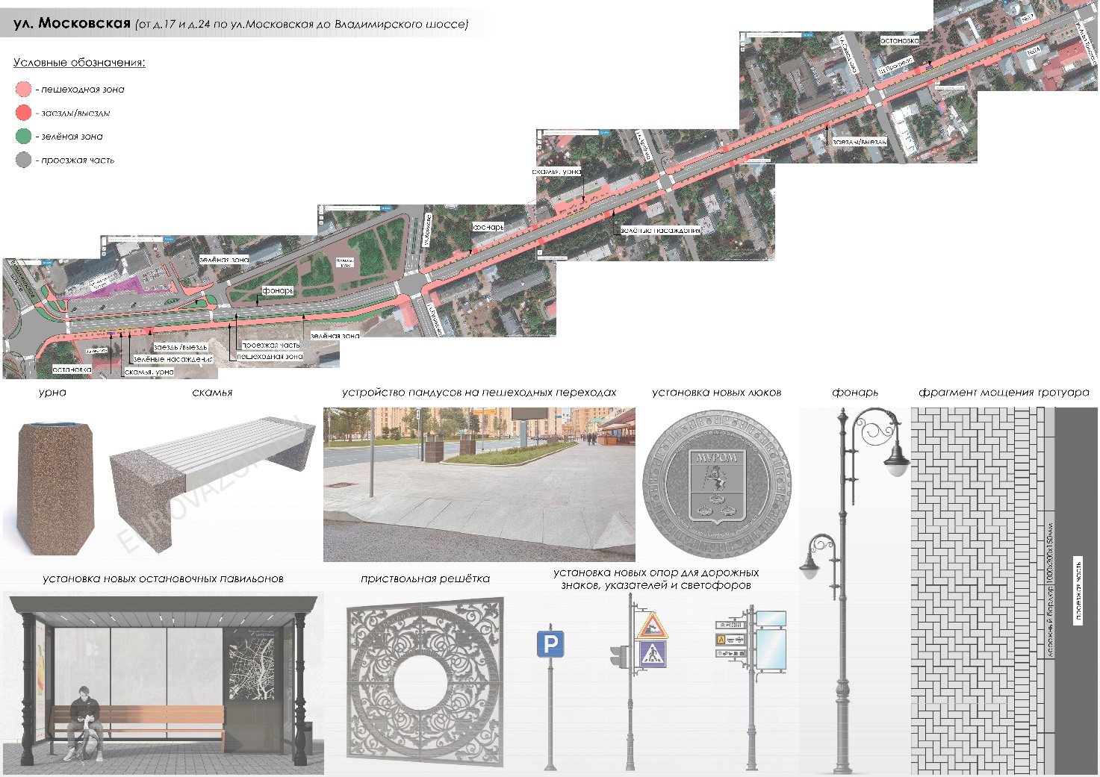
Цель благоустройства территории: создание функционального и эстетически оформленного общественного пространства.
Основной подход: комплексное использование существующих современных средств и приемов организации пространства, создание архитектурного облика с устройством (ремонтом) покрытия пешеходных дорожек, установка малых архитектурных форм, устройство освещения. Выделение функциональных зон – зоны транзита пешеходных потоков, зоны отдыха, автомобильные зоны.
В рамках реализации мероприятий по благоустройству территории планируется выполнить:
организацию пешеходных потоков на территории к прилегающим объектам торговли, различным организациям обслуживания, жилым домам;
мощение пешеходной зоны тротуарной плиткой;
оснащение территории малыми архитектурными формами (скамейками, урнами);
устройство освещения.

4.
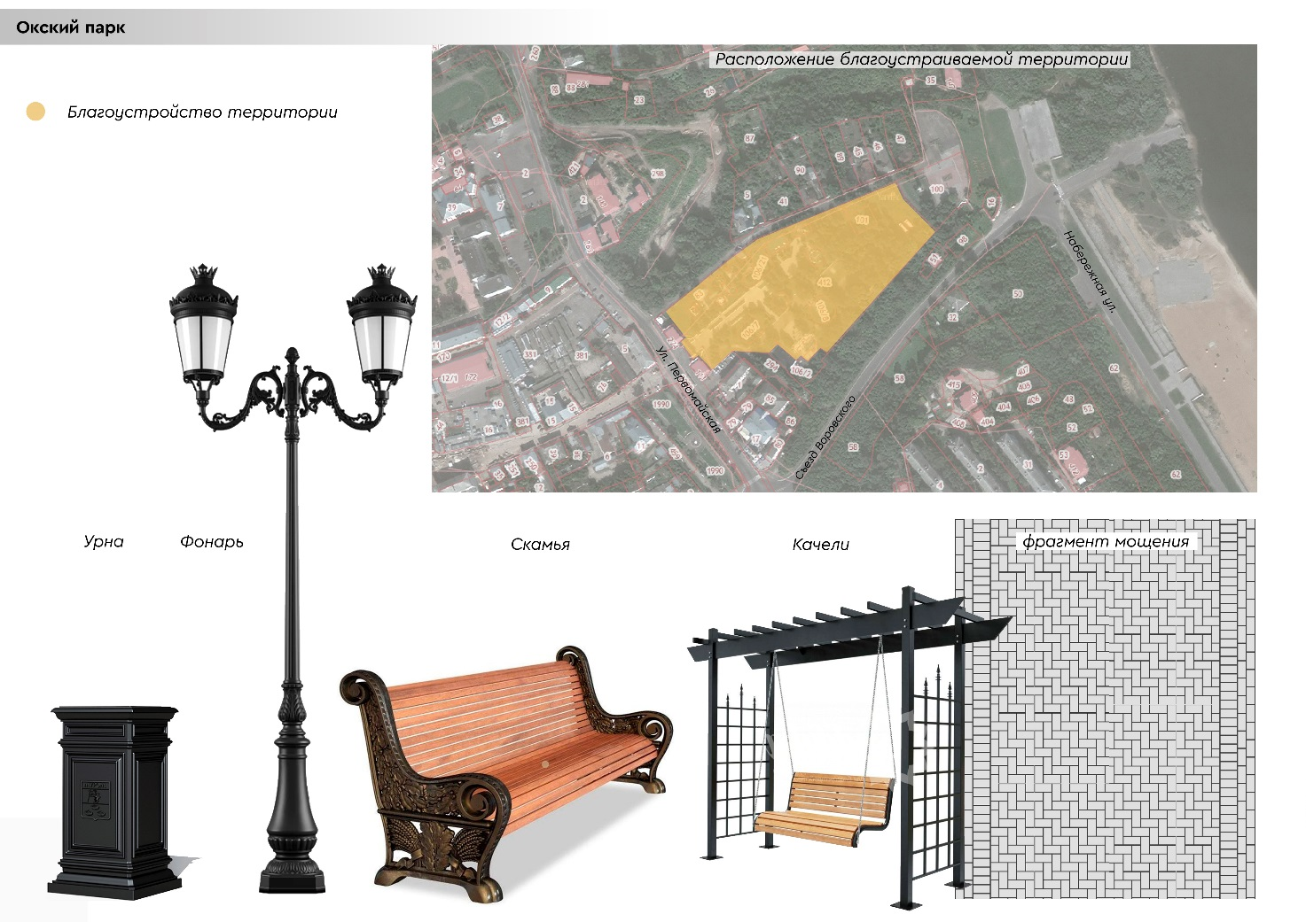
Цель благоустройства: организация территории многофункционального направления рекреационной деятельности с развитой системой благоустройства, создание функционального и эстетически оформленного общественного пространства.
Основной подход: комплексное использование существующих современных средств и приемов организации пространства, установка малых архитектурных форм, устройство освещения.
В рамках реализации мероприятий по благоустройству территории планируется выполнить:
устройство зоны тихого отдыха и оснащение ее малыми архитектурными формами (скамьями, урнами);
мощение пешеходной зоны тротуарной плиткой;
устройство освещения.
После завершения работ по благоустройству данная территория будет использоваться для тихого отдыха, а также прогулочных и транзитных пешеходных путей.

5.
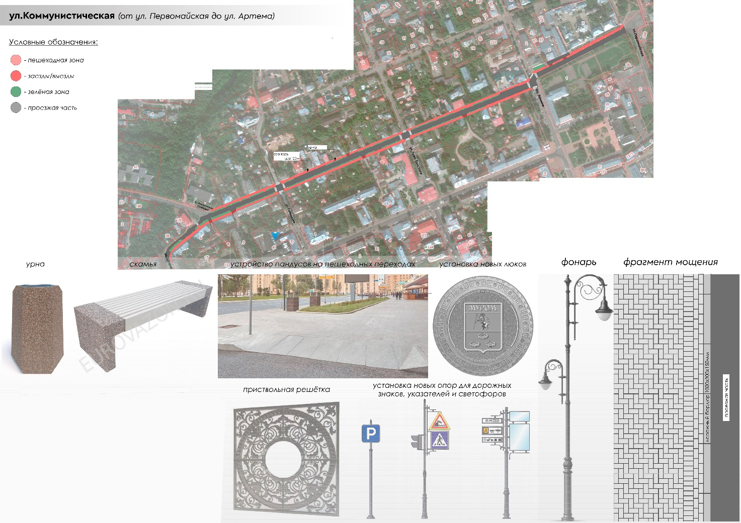
Цель благоустройства территории: создание функционального и эстетически оформленного общественного пространства.
Основной подход: комплексное использование существующих современных средств и приемов организации пространства, создание архитектурного облика с устройством (ремонтом) покрытия пешеходных дорожек, установка малых архитектурных форм, устройство освещения.
В рамках реализации мероприятий по благоустройству территории планируется выполнить:
организацию пешеходных потоков на территории к прилегающим объектам торговли, различным организациям обслуживания, жилым домам;
мощение пешеходной зоны и зон отдыха тротуарной плиткой;
оснащение территории малыми архитектурными формами (скамейками, урнами);
устройство освещения.

6.
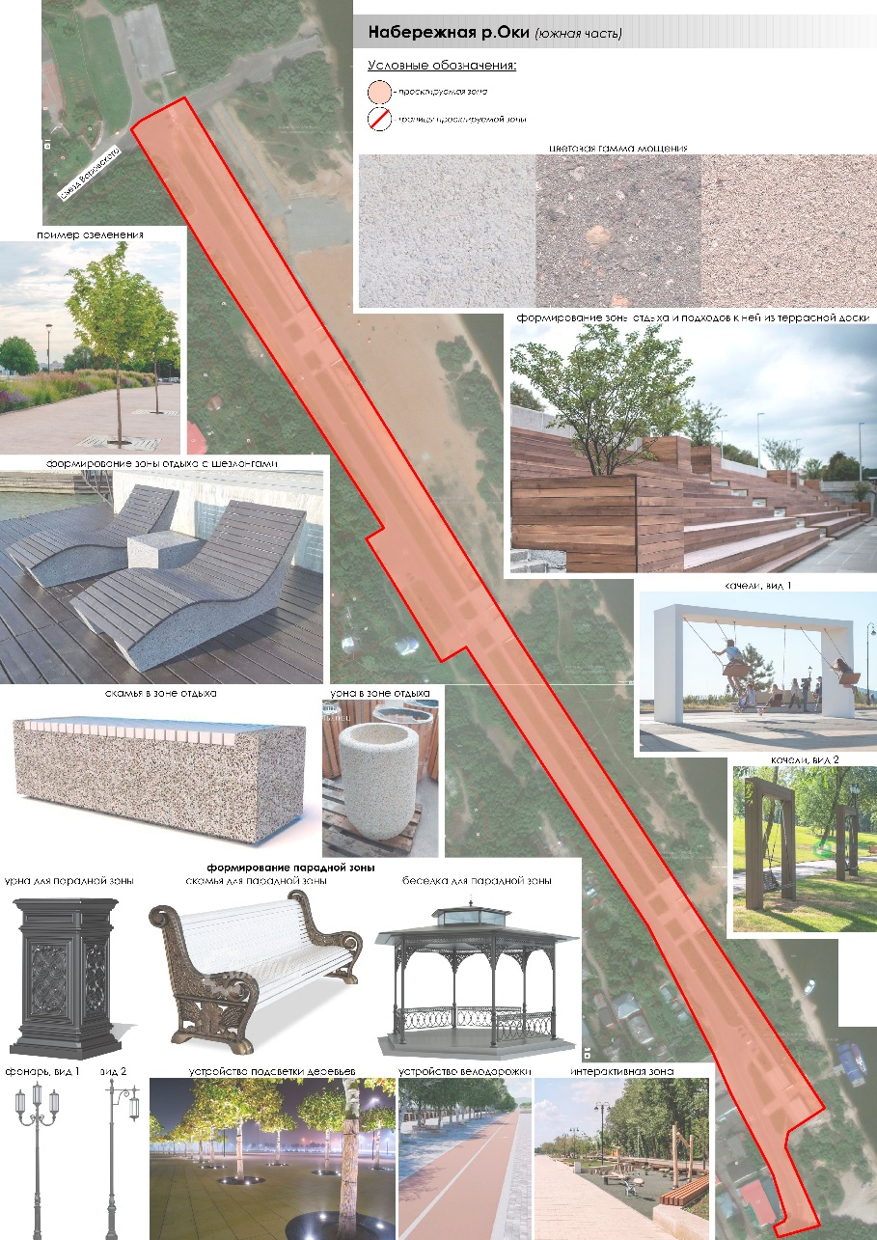
Цель благоустройства: организация озелененной территории многофункционального направления рекреационной деятельности с развитой системой благоустройства, предназначенной, как для массового отдыха населения, предполагающего возможность проведения культурных, спортивных и иных мероприятий, так и для индивидуального отдыха.
Основной подход: комплексное использование природных условий, современных средств и приемов благоустройства для организации пространства, для удовлетворения интересов различных групп населения.
В рамках реализации мероприятий по благоустройству планируется выполнить:
благоустройство территории;
организация энергоэффективного освещения;
установка уличной мебели;
создание инфраструктуры пешеходных зон;
оборудование мест для отдыха, общения и проведения досуга разными группами населения;
создание уникальных ландшафтных объектов;
создание развитой пешеходной зоны с твердым покрытием из тротуарных плит, брусчатки;
создание мест притяжения для отдыха различных категорий населения;
реконструкция и оптимизация транспортно-дорожной сети;
высадка растений и кустарников.

Первый заместитель Главы  администрации округа Муром по ЖКХ,  начальник Управления ЖКХ | И.К. Федурин

Готовил:
Заместитель начальника Управления ЖКХ | А.П. Мосин
Согласовано:
Первый заместитель Главы  администрации округа Муром по ЖКХ,  начальник Управления ЖКХ | И.К. Федурин
Завизировано:
Начальник правового управления  Администрации округа Муром | Д.А. Карпов

Файл сдан:
Ведущий специалист отдела делопроизводства
МКУ округа Муром «Организационное управление» О.В. Едачева

Соответствие текста файла и оригинала документа подтверждаю _______________________
(подпись исполнителя)
Имя файла документа:

Разослать: | В дело, Управление ЖКХ, ИКО, МБУ «Благоустройство»

